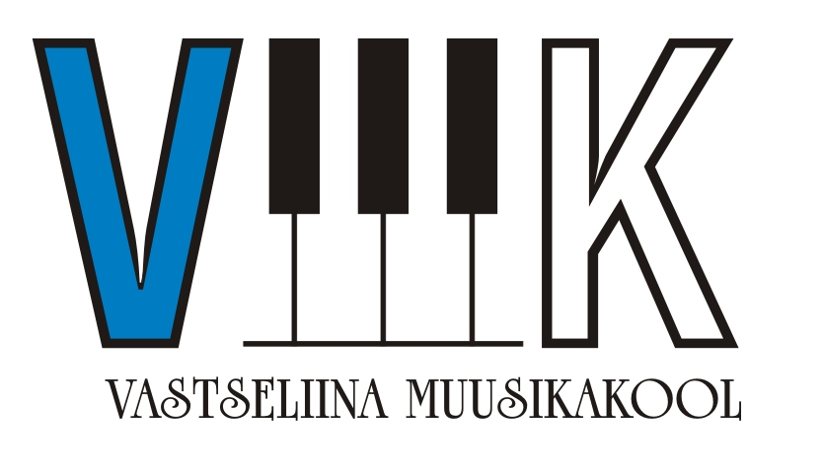
Vastseliina Muusikakooli direktorile

AVALDUS

Palun minu laps vastu võtta Vastseliina Muusikakooli ........................... erialale.

Andmed lapse kohta:

Perenimi ________________
Eesnimi ________________
Isikukood ________________
Kodune aadress, postiindeks _____
__
Telefoni nr.
e-posti aadress
Andmed lapsevanema kohta:
Huvikooli teenuse lepingu sõlmija isikukood _____
Ees- ja perekonnanimi _______________
Telefoni nr. __________________________
e-posti aadress ___
Teadmiseks lapsevanemale:
- Õppetasu 2025/2026. õppeaastal on on 25 eurot kuus õppeperioodil. Õppetasu kehtestab Võru Vallavalitsus oma korraldusega.
- Lapsevanem vastutab õppimiseks vajalike tingimuste loomise ja õppetasu õigeaegse tasumine eest.
- Mõjuva põhjuseta ei ole võimalik õppeaasta jooksul õpinguid katkestada.
Olen nõus, et
- Koolil on õigus avaldada õppetegevusega seotud infot ja fotosid õpilaste kohta kooli kodulehel, meedias ning kooli ruumides asuvatel infostendidel.

Kuupäev _________________________
Lapsevanema allkiri ___________

